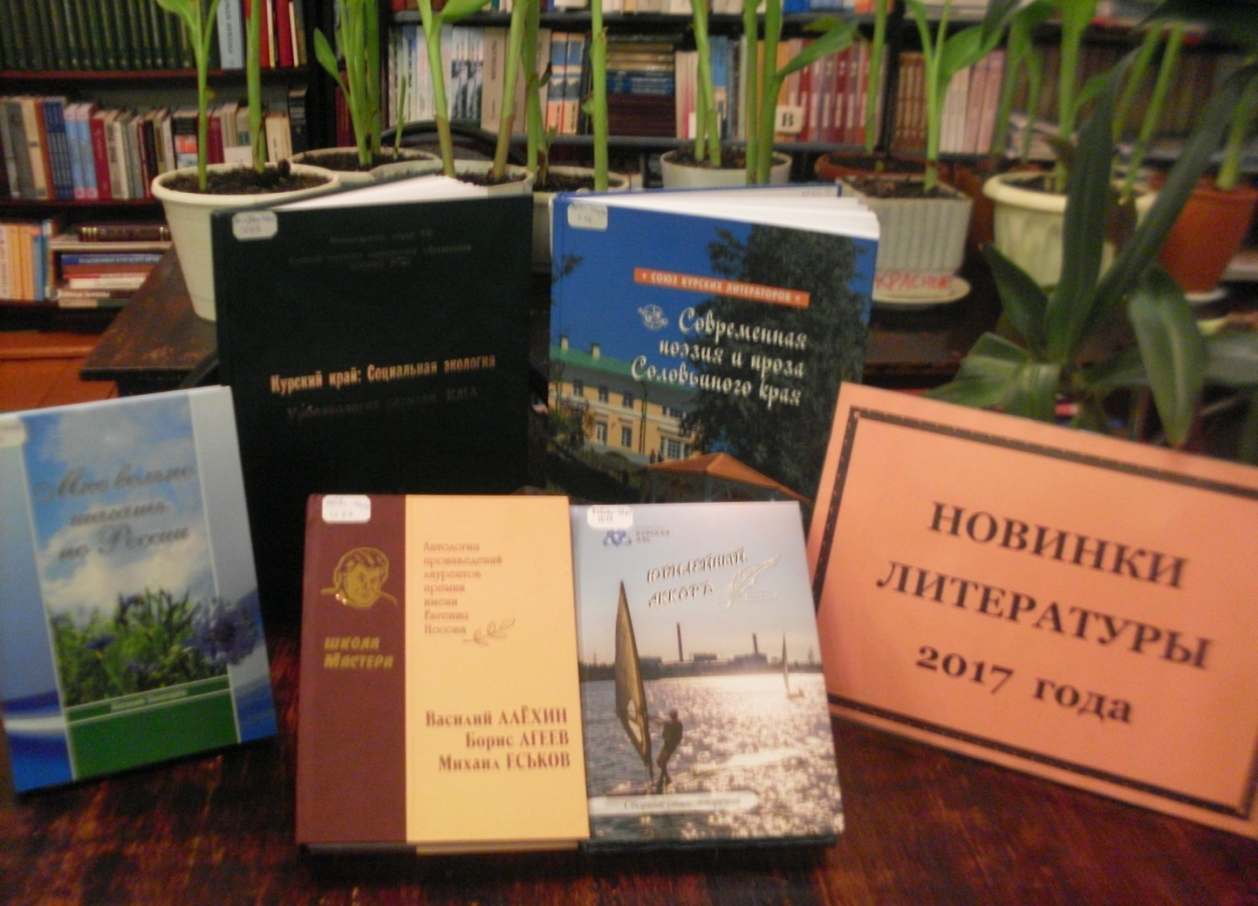

- Школа Мастера [Текст] : антология произведений лауреатов премии им. Евгения Носова / [сост. Б. Агеев]. - Курск : Славянка, 2017. - 446, [2] с.
Издание предполагает серию сборников произведений лауреатов премии им. Е.Носова. В данном издании представлены победители конкурса 2005 года В. Алёхин, Б. Агеев и М. Еськов.
Антология адресована широкому кругу читателей.

- Современная поэзия и проза соловьиного края [Текст] : [прозаические произведения и стихотворения] / сост. гл. ред. Борис Агеев : ред. кол. : Ю. Першин, В. Давыдков, В. Корнеев, М. Еськов . – Курск : Славянка , 2014 . – 253, [3] с.
В сборник вошли произведения наших современников, поэтов, прозаиков, публицистов и краеведов, писателей-земляков, членов Союза писателей России, земляков-мастеров слова, членов Союза курских литераторов – победителей и дипломантов литературных конкурсов.

- Урбоэкология региона КМА [Текст] : [монография] : в 5 т. Т. 2 / [авт. И.Н. Медведева, Б.Д. Беспарточная, Г.Г. Язева и др.] . – Москва : РГСУ , 2005 . – 152 с. – (Курский край) .
В книге представлен материал по актуальным вопросам городского здравоохранения, исследования заболеваний сердца, артериальной гипертонии у больных, проживающих в городе Курске, в том числе в регионе КМА.

Монография рассчитана на широкий круг экологов, врачей, преподавателей и студентов ВУЗов, занимающихся социальными и медицинскими вопросами.

- Юбилейный аккорд [Текст] : сборник стихотворений [Подгот. Е.И. Латаева] . – Курск : издано Тутовым В.А. , 2016 . – 303 , [1] с.
Сборник стихотворений поэтов города Курчатова. В данной книге работы тружеников атомной отрасли, которые, обеспечивая непрерывную и безопасную выработку электроэнергии, видят красоту своего ремесла и облекают свои мысли и чувства в стихотворную форму.

- Золоторев, В. Г. Мне вольно шагать по России [Текст] / Василий Золоторев ; [авт. предисл. В. Кулагин]. - Курск : ПОЛСТАР, 2017. - 240 с. : ил.
В его стихах читатель найдёт волнующие, лирические описания курской земли и её жителей, любовь к родному краю, семье.

